HYPERUNIT NETWORK
超元网络白皮书
从信息数字化走向经现实验证的能力数字化
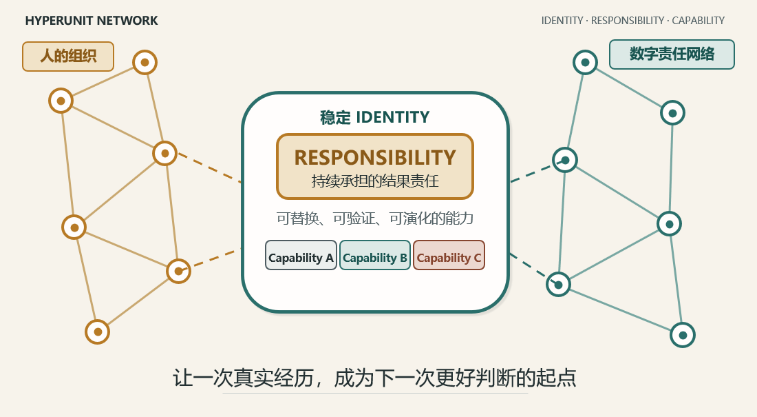
正式版 v1.2 · 2026 年 9 月
超元网络项目组

版本说明
本白皮书提出 HyperUnit（超元）作为组织能力的基本数字单元，并描述一套面向开放互操作的协议原则与框架。它关注的不是如何再建设一个文件系统、知识库或自动化产品，而是组织如何把日常经营中产生的事实、判断、决策、干预、行动和现实结果连接起来，使个人经验能够逐步转化为可验证、可传承、可复用和可演化的数字能力。
本版本完成七章正文、术语表与核心原则摘要的编排。正文保留概念主干和白皮书级协议原则；Manifest 字段、Capability Contract、Registry、签名算法、Event Bus、持久化实现等工程细节，将由规划中的 Core Protocol Specification 与 Technical Companion 承接并另行发布。
本文件属于理论与工程白皮书，不是产品功能手册、实施合同、法律意见、会计确认依据或企业无人化路线图。文中所列场景用于解释机制，不代表对任何特定企业、行业或项目的事实陈述。
一句话版本 HyperUnit Network 让企业从保存信息，走向积累经过现实验证的数字能力。

极简摘要
企业已经保存了大量数据、文件和流程，却仍然会在人员变化后重新摸索、重复试错，因为真正流失的往往不是信息，而是判断能力。HyperUnit Network 以具有身份和责任的 HTML 为基本数字单元，把事实、判断、能力、人工干预和现实验证连接起来，让企业在日常经营中逐步把个人经验沉淀为可验证、可传承、可复用和可演化的数字能力资产。它不替代现有系统，也不让 AI 在缺少责任、权限、风险阈值与可回退边界时接管决策，而是为人、数据、模型、LLM 和 Agent 建立一套共同接受现实验证的组织能力网络。

执行摘要
企业数字化已经走过电子化、信息化和数据化的多个阶段。越来越多经营活动被记录、被连接、被计算，模型和生成式 AI 也开始进入决策流程。然而，在许多组织中，真正决定经营质量的判断能力仍然高度依赖少数个人：当关键人员离开或岗位调整，或当市场环境发生变化时，组织会发现自己保存了大量资料，却无法还原当时为什么这样判断、使用了哪些事实、哪些选择被放弃，以及后来现实如何验证。
这类问题常被归入知识管理、流程标准化或 AI 应用不足，但其根源更深：现有数字对象主要围绕“信息”构建，而不是围绕“责任与能力”构建。文件可以保存内容，流程可以规范步骤，数据库可以保存记录，模型可以完成计算，Agent 可以执行任务；它们都很重要，却并不天然拥有稳定身份、持续责任、认知边界、验证关系和能力生命周期。缺少这样的基本单元，组织就难以回答“谁在持续承担这项数字责任”“这个结论究竟是事实还是判断”“这次输出基于哪个版本的数据和能力”“后来现实是否证明它有效”“一种能力何时应被替换”。
HyperUnit 是对这一缺口的回应。每个 HyperUnit 拥有稳定且唯一的 unit_id，以 Responsibility 作为身份核心，并允许 Capability 在责任不变的前提下持续演化。它将 Fact、Configuration、Runtime State、Claim 和 Evidence 明确区分；每个 Claim 绑定全部实际使用的带类型输入、Configuration 与生成来源；跨单元信息流均留下 Trace，参与某次 Output 的实际依赖冻结为 Dependency Snapshot；正式决策形成不可变 Decision Snapshot；现实结果出现后，通过 Evidence 连接当时判断与后来事实。这样，可信不再意味着“系统从不犯错”，而意味着组织能够知道当时发生了什么、基于什么作出判断、谁进行了干预、最终执行了什么，以及应该从结果中学到什么。
HyperUnit 的现实载体选择 HTML，并不是把 HTML 当作数据库或操作系统，而是利用它同时具备人可阅读、机器可解析、可交互、可离线和可携带的特性。结构化 Manifest 与 Configuration 可以嵌入其中，普通读者可以直接打开低权限、受限的 Portable View；需要高权限能力时，必须进入 Managed Run：由外部 Runtime Engine 校验身份、签名、权限和依赖，并在沙箱中执行；正式状态变化通过原子提交完成。大型数据、完整历史、检索索引和高频事务仍由 Persistence Layer 承担。HTML 是协议承载单元，而不是所有基础设施的替代品。
超元网络同样把人的复杂性视为一等设计变量。人工接受、质疑、暂停、Override 与资源重新分配都属于 Decision Episode；干预不得覆盖系统 Baseline，而应形成可追溯的 Intervention DAG。系统不假设人会永远理性，也不假设模型、LLM 或历史经验拥有天然权威。证据不足时允许 Attribution = Indeterminate；历史 Evidence 可以降权、隐退和重新激活，但不能被静默删除，也不应形成永久人格标签。可追溯的目的不是建立惩罚性监控，而是让组织能够以较低的组织成本承认不确定性、保存分歧并接受现实验证。
落地上，HyperUnit Network 不要求企业先替换 ERP、CRM、TMS、Excel、数据库和现有脚本，也不主张一次建设全企业平台。它从一个责任成熟度较高的工作开始，通过 Adapter 将现有系统接入最小闭环：Fact → Capability → Claim → Decision → Execution → Reality → Evidence。核心原则从第一天不能被破坏，但治理强度、自动化程度和网络规模可以分级提升。第一版只需要证明：一次真实判断可以从产生到验证被完整保留，并在下一次相似环境中被调用。
长期看，HyperUnit Network 试图让企业形成一张与人的组织结构并行的数字责任网络。人的组织结构承载目标设定、价值判断、协商、创新和例外处理；数字责任单元可在授权边界内承担一部分稳定、可验证、可持续运行的责任，并把日常经历转化为组织记忆和 Capability Asset。它不保证企业永远正确，而是旨在减少组织遗忘，提升 Organizational Learning Rate 与 Capability Retention Rate，让一次真实经历有机会成为下一次更好判断的起点。

阅读路径
读者 | 最关心的问题 | 推荐阅读路径
企业管理层、董事会、业务负责人 | 为什么重要、解决什么经营问题、如何开始 | 执行摘要、第 1、6、7 章
数字化、财务、运营与转型负责人 | 如何沉淀能力、组织如何实施、治理如何设计 | 全部正文
架构师、工程师、数据与 AI 团队 | 协议是否自洽、系统如何运行、如何集成 | 正文 + Core Protocol Appendix + 规划中的 Technical Companion
投资人、审稿人、研究者与生态伙伴 | 原创性、差异化、开放性、长期价值与风险 | 执行摘要、第 2、3、4、7 章及附录

目录
前言 为什么现在需要这份白皮书 | 6
第一章 为什么下一阶段是能力数字化 | 7
第二章 HyperUnit：数字组织的基本责任单元 | 11
第三章 事实、判断与证据 | 16
第四章 从个人经验到组织记忆 | 20
第五章 人、系统与持续修正 | 24
第六章 从理念到运行：渐进落地架构 | 28
第七章 从能力数字化到适应型组织 | 34
结语 让现实持续拥有最终否决权 | 38
术语表 | 39
附录 A Core Protocol 核心原则 | 40
注：页码以本 Word 发布版为准；在不同软件或字体环境中打开时，页码可能发生轻微变化。

前言：为什么现在需要这份白皮书
企业从来不缺少经验。每天的经营活动都会产生异常、权衡、妥协、创新和结果；每一次预测、审批、资源分配和风险处置，都会让组织比昨天多知道一点现实。然而，经验并不会因为发生过就自动成为能力。它往往散落在邮件、会议、Excel、系统日志、即时通讯和人的记忆中；当时间过去、人员变化或业务环境改变，组织可以找到“最后做了什么”，却很难还原“为什么这样做”，更难判断过去的方法今天是否仍然适用。
生成式 AI 让这个问题变得更加紧迫。信息生成速度越来越快，模型可以生成看起来更像答案的输出，Agent 可以跨系统执行越来越长的任务链。如果组织没有清晰的事实边界、责任对象和现实验证机制，AI 在提升效率的同时，也可能放大认知混淆：预测可能被当成事实，历史偏见可能被包装成经验，权威表达可能在系统中获得不应有的确定性，自动化可能在无人察觉时继续沿用已经失效的假设。
这份白皮书不试图再提出一个“更智能的系统”。它首先提出一个更基础的问题：数字世界中，什么对象应该持续承担一项组织责任？如果这个对象能够拥有稳定身份、明确责任、可替换能力、完整来源、判断边界、验证关系和生命周期，那么人、数据、模型、LLM、Agent 与现有系统就有可能在同一个框架下协作，而不是彼此覆盖、彼此误解。
HyperUnit Network 因此从一个克制的承诺开始：不保证永远正确，不预设人或 AI 更值得信任，也不要求组织一次完成全部改造。它只要求每一次重要判断都尽可能保留当时的事实、方法、配置、干预和结果，让现实在未来对这些判断作出回应；并在回应发生后，把这次经历变成下一次可以调用、可以质疑、可以改进的组织资产。
阅读提示 本白皮书先解释问题，再介绍 HyperUnit；先说明责任和能力，再展开协议与技术。

CHAPTER 01
第一章 为什么数字化的下一阶段是能力数字化
本章核心问题
为什么组织数字化的下一阶段，不是继续围绕信息构建，而是围绕能力构建？
本章判断
企业真正难以复制的不是资料本身，而是在复杂现实中持续产生高质量判断并从结果中学习的能力。

几乎每一家成长中的企业都会遇到类似时刻：系统越来越多，数据越来越完整，但关键判断仍然依赖少数几个人。一旦他们离开、岗位调整，甚至只是暂时缺席，组织就会发现，很多看似成熟的经验，其实从未真正属于组织。

1.1 企业真正难以复制的是判断能力
企业经营并不是把既定步骤执行得更快这么简单。现实不断变化：客户需求会偏离计划，供应链会出现异常，汇率和利率会改变成本，竞争者会调整策略，监管会提出新的约束，组织内部也会产生资源冲突。面对这些变化，真正决定结果的往往不是某一份数据是否存在，而是组织能否在有限时间、有限证据和不完全可控的条件下，持续作出足够好的判断。
这种判断能力通常由多种成分共同构成：对事实的识别，对噪声和异常的区分，对历史模式的理解，对模型适用边界的把握，对利益相关方的预期，对执行条件的判断，以及在证据不足时承认不确定的克制。它既不是单纯知识，也不是固定流程，更不是某个模型的准确率。它是一种能够在现实中支撑责任承担、接受结果反馈并持续修正的方法体系。
当这种能力只存在于人的头脑中，企业的成长速度就难以长期超过其培养并留住关键人才、组织这些人才协作的速度。企业可以招聘更多人、购买更多软件、积累更多数据，却仍会在关键节点上等待“那个最懂的人”。这不是对个人价值的否定，恰恰说明个人在组织中承担了大量尚未被数字化的连接工作：这些人知道哪些数据可信、哪些异常有历史原因、哪些规则可以例外、哪些人需要提前沟通、哪些结果看似正确却不可执行。
能力数字化并不是把人的全部经验复制进机器，而是识别其中可观察、可验证、可复用和可演化的部分，使其逐步成为组织可持续调用、可承担相应责任的能力。

1.2 现有数字化主要保存信息和结果
电子化让信息从纸面进入文件；信息化让信息在流程和系统中流转；数据化让业务可以被计算、监控和优化。Word、Excel、PDF、ERP、BI、数据库、知识库、模型和 AI 已经构成现代企业的基本基础设施。问题不在于这些工具没有价值，而在于它们主要围绕不同形式的信息与操作构建。
文件擅长呈现内容，却通常不承载持续责任；流程擅长规定步骤，却难以保存每次偏离背后的判断；数据库擅长保存事务与记录，却不会天然区分某个字段是观察值、预测值还是人为假设；模型擅长计算，却不一定保存当时实际使用的数据版本、配置和外部干预；知识库擅长检索，却很难判断一条经验是否仍然适用于当前环境；Agent 擅长执行，却可能在缺少责任边界时把一个局部目标推向全局后果。
因此，企业虽然能够回答“发生了什么”“做了什么”“最后结果是什么”，却经常无法完整回答另外一组问题：当时为什么这样判断？使用了哪些事实和方法？哪些选项被放弃？谁改变了系统建议？变化是基于新事实、利益权衡还是责任规避？后来现实如何验证？下一次相似情境出现时，这段经历是否能够被重新调用？
现有对象 | 擅长承载 | 常见缺口
文件 / 报告 | 内容、表达、结论 | 缺少稳定身份、责任、依赖快照和验证生命周期
流程 / SOP | 步骤、角色、审批 | 难以表达非标准判断、环境变化和方法竞争
数据库 | 高频事实、事务、检索 | 记录不天然等于认知边界，也不自动形成责任单元
模型 / 算法 | 计算、预测、优化 | 版本、适用环境、干预和现实验证往往分散
知识库 / RAG | 检索、上下文补充 | 被找到不等于仍适用，引用也不能把 Claim 升级为 Fact
LLM / Agent | 生成、推理、执行 | 容易形成流畅但不可追溯的答案，局部目标可能越界

1.3 能力无法沉淀，会形成组织成长的天花板
当组织没有能力承载机制，它会反复承担同一种隐性成本。新员工需要重新理解历史口径；跨部门项目需要重新建立信任；同类风险在不同地区再次发生；过去验证过的方法因为无人知道而被放弃；已经失效的经验因为权威人物仍在而继续被沿用。表面上看，这是沟通成本、培训成本或流程缺陷，实质上是 Organizational Learning Rate 过低：经历没有被稳定转化为下一次可以调用的能力。
组织遗忘还会放大关键人风险。关键人员并不一定有意垄断知识，许多能力本身就难以被传统文档表达：一个经验丰富的负责人可能在几十秒内看出报表异常，却很难写出完整规则；一个业务专家知道某个数字“看起来不对”，但判断依赖多个跨系统信号；一个管理者的资源分配看似主观，实际上包含对长期战略、团队承载和现实约束的综合权衡。传统数字化往往只要求他们填写结果，没有为判断过程提供合适载体。
更危险的是，组织可能误以为数据越多、AI 越强，问题会自然消失。实际上，如果责任、来源和认知类型没有被定义，更强的生成能力可能更快地产生尚未得到验证的 Claim；更强的自动化也可能更稳定地执行未经现实校验的假设。速度不能替代方向，计算能力也不能替代认知纪律。

1.4 从信息中心转向能力中心
能力数字化并不否定信息数字化，而是在其上增加一个新的组织对象。数据仍然保存在数据库，流程仍然运行在业务系统，文件仍然承担沟通和呈现，模型仍然完成专业计算。改变的是组织开始围绕“谁持续承担什么责任、以何种能力产生什么判断、如何被现实验证”建立连接。
电子化解决信息如何存在；信息化解决信息如何流转；数据化解决业务如何计算。能力数字化进一步回答：组织怎样持续积累“会做什么”。这个“会做”不是一次性脚本或静态 SOP，而是具有责任、输入、方法、配置、输出、证据、血缘和生命周期的能力结构。它可以被调用，也可以被质疑；可以被新能力替换，也可以在环境变化后降权；可以由模型实现，也可以由人机协作实现。
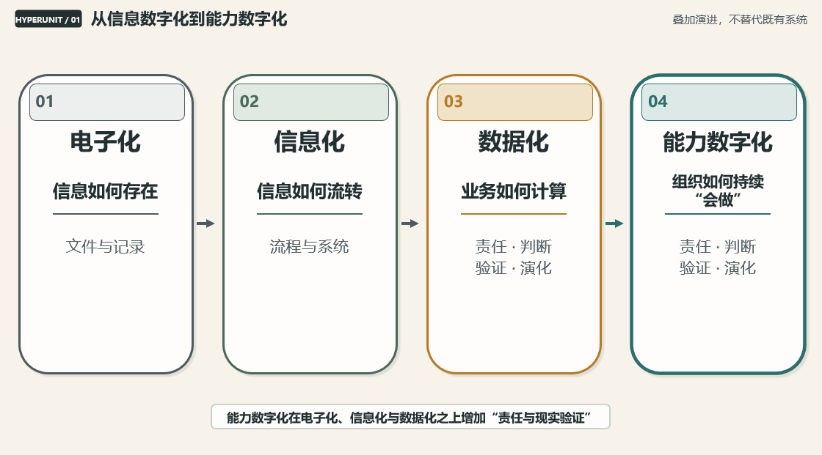
图 1 从信息数字化到能力数字化

1.5 反面案例：资料完整，组织仍然失忆
设想一家经营多年的企业。它拥有完整的项目文件、审批记录、经营报告和数据仓库。某项重大风险曾在三年前发生，团队当时投入大量时间分析并完成处置。三年后，负责人员已经更换，类似风险在另一个区域再次出现。新团队可以找到旧报告，却无法判断其中哪些数字是事实、哪些是假设，为什么最终选择了方案 B 而不是方案 A，某项例外是谁提出的，以及后来风险缓解究竟来自原方案还是外部环境变化。
于是，团队只能重新访谈、重新分析、重新试错。过去的经历存在于企业，却没有成为企业能力。组织支付的不是一次错误成本，而是重复学习成本。这正是能力数字化要解决的起点：让一次真实经历不只留下文件，还留下可以被未来理解、验证和调用的判断结构。
边界说明 本章边界：不在本章展开 HyperUnit 的技术定义；不讨论 Manifest、Runtime、签名与 Capability Contract；不把能力数字化等同于所有工作自动化。
承上启下 / 如果问题不在于信息没有被保存，而在于能力没有被承载，那么承载能力的基本数字单元，应该长什么样？

CHAPTER 02
第二章 HyperUnit——数字组织的基本责任单元
本章核心问题
如果要把能力而不是信息保存下来，基本单元应该长什么样？
本章判断
只有当数字对象具备稳定身份、明确责任、可替换能力和完整生命周期，组织能力才可能被传承、比较和验证。

也许我们一直在优化的，不是错误的工具，而是错误的对象。文件、流程、数据库、模型和 Agent 都很重要，但组织仍然缺少一个直接承载责任与能力的基本数字单元。

2.1 承载能力的对象必须可以被识别
一个对象如果无法被稳定识别，就无法积累连续历史。传统文件经常依赖文件名、路径、日期或 Hash 来识别，但这些属性都可能变化：文件会被重命名、移动、复制、重新导出；内容更新会改变 Hash；相同内容也可能承担不同责任。HyperUnit 因此使用稳定且唯一的 unit_id 作为身份锚点。Identity 不等于文件名、存储路径、版本号或 Hash，这些只是某个时点的表现和状态。复制形成的 Replica、Mirror 或 Archive 可以共享同一逻辑 unit_id，但 v0.1 同时只允许一个 Authoritative Writable Instance；写权或 Hash 冲突必须进入 Conflict，不得静默合并。
稳定身份的意义不只是技术寻址。它让组织能够把多年间的 Facts、Configurations、Claims、Evidence、Interventions、Branch 和 Lifecycle 连接到同一责任对象上。没有 Identity，历史只是一组相似文件；有了 Identity，组织才能判断某项能力如何演化、在哪些环境有效、何时被替换、替换后是否改善。

2.2 Responsibility 是 HyperUnit 的身份核心
HyperUnit 不是任意内容容器。它必须持续承担一项可描述、边界清晰的结果责任。Responsibility 回答的不是“这个文件里面有什么”，而是“这个数字单元长期要对什么结果负责”。例如，“生成一份周报”是任务描述，“持续提供可验证的十三周流动性预测并识别资金缺口”才接近责任描述；“调用一个模型”是实现方式，“对特定风险状态作出可验证判断”才是责任。
Responsibility 的稳定性使能力可以变化而身份保持连续。只要责任没有改变，统计模型、机器学习模型、规则引擎、LLM、外部 API 或人机组合都可以成为不同 Capability 实现；一旦责任发生实质变化，例如从“预测资金缺口”变成“决定资金调拨并执行付款”，就应建立新的 HyperUnit，而不是在原对象中悄然扩张权限。
这条边界具有治理意义。现实组织中，范围扩张经常以“顺手多做一点”的方式发生，最终导致责任不清、权限越界和错误难以归因。HyperUnit 通过 Responsibility 把责任变化显式化，让组织能够讨论它是否合理、由谁授权、需要什么验证和安全等级。
核心原则 相同 Responsibility 的不同实现属于 Branch；Responsibility 改变意味着新的 HyperUnit。

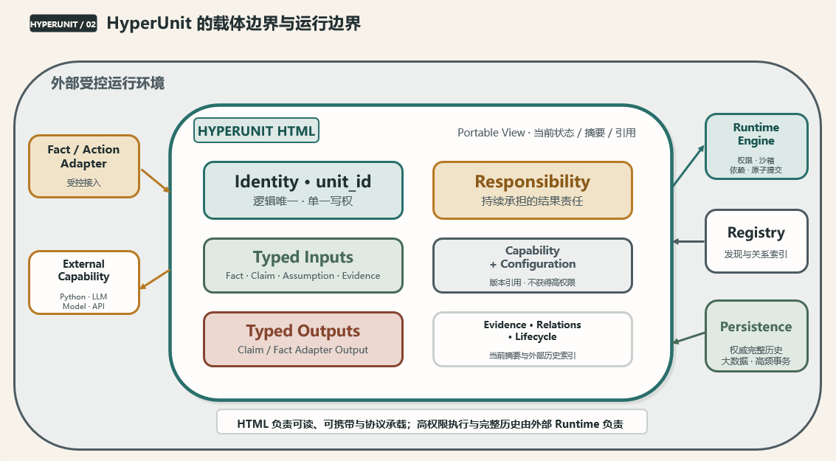
图 2 HyperUnit：数字责任单元及 HTML 载体边界

2.3 Capability 可以演化，但不能继承未经验证的成绩
同一责任在不同阶段可能需要不同能力。早期可以由人工规则承担，数据积累后引入统计模型，业务复杂后使用机器学习，再进一步加入 LLM 对非结构化信息的解释。HyperUnit 不把能力写死在身份中，而是允许 Capability 持续产生分支，并经历验证、观察、晋升、替换与退役（Branch、Validation、Observation、Promotion、Replacement、Retirement）。
这种演化必须避免“血统继承”。一个新 Branch 即使由历史上表现优异的父节点产生，也不能自动继承父节点的 Validation 成绩。参数调整、数据源变化、模型结构变化、外部 API 更新或提示词变化，都可能改变能力的行为。新 Branch 必须在独立验证中重新证明自己。Lineage 说明它从哪里来，不代表它已经通过验证。
能力竞争也不是一次性冠军制。一个 Branch 可以在某类环境中领先，在另一类环境中失效；可以在观察期内稳定，也可以在结构性变化后降权。HyperUnit 保存的是能力在何种条件下表现如何，而不是建立永久排行榜。这样，组织既能利用历史，也能避免把过去成功固化为新的权威。
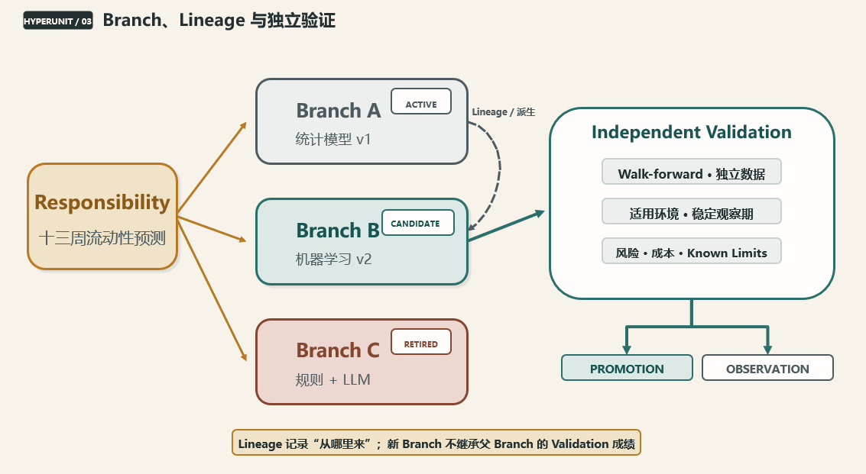
图 3 Branch、Lineage 与能力竞争

2.4 HyperUnit 的最低结构
为了同时服务管理与工程，HyperUnit 需要保持足够简单的概念外观，同时在内部保留严谨结构。正文采用以下最低结构表达：Identity 定义它是谁；Responsibility 定义它持续承担什么；Inputs 保留 Fact、Claim、Assumption、Evidence 等原始认知类型及来源；Capability 定义它如何处理；Configuration 定义本次运行意图；Outputs 同样显式标型，预测与建议属于 Claim，事实适配器也可以输出 Fact；Evidence 保存现实对历史判断的回应；Relations 与 Lifecycle 保存依赖、血缘、状态和演化。
Identity
Responsibility
Typed Inputs
Capability
Configuration
Typed Outputs
Evidence
Relations
Lifecycle

最低结构并不意味着每个 HyperUnit 都必须独立保存所有原始数据和完整历史。大型数据应通过 Reference over Copy 引用，完整 Evidence 历史可以由 Persistence Layer 保存，运行状态可以被重建。重要的是，无论实现如何变化，身份、责任、认知类型、依赖和验证关系不能被破坏。

2.5 为什么现实载体选择 HTML
HTML 是超元设计中最容易被质疑的选择，因为它通常被理解为网页呈现技术，而不是企业级数据载体。HyperUnit 选择 HTML，并不是因为 HTML 是最强的数据存储格式，而是因为它同时具备三种少见属性：普通人可以直接阅读，机器可以解析结构，浏览器可以提供交互界面。对于一个既要被业务人员理解、又要被 Runtime 管理、还要能够离线携带的数字责任单元，这种人机双重可读性具有基础价值。
HTML 虽不以纯结构化数据表达见长，但可以通过明确的结构化区块保留机器可解析的信息，同时提供文本、图表、交互和 Portable View。与数据库相比，HTML 可以形成具有独立身份的可携带文件，脱离平台后仍然可以阅读。与专有客户端相比，浏览器生态开放且成熟，有助于降低组织能力被单一产品锁定的风险。Manifest、Configuration、Claim 摘要和可视化界面可以处于同一载体中，让“协议对象”和“业务可理解界面”不再完全分离。
但 HTML 的优势只有在边界被严格说明时才成立。HTML 不适合无限保存高频历史、大型二进制数据或承担高权限执行；JavaScript 也带来安全风险。因此，HyperUnit 区分 Portable View 与 Managed Run：前者是低权限、受限的阅读模式，应禁用或严格限制活动脚本、外联、凭据和本地桥接，不可信内容应隔离打开；后者必须由 Runtime Engine 校验身份、签名、权限和依赖，并在沙箱中执行。HTML 可以声明 Capability，却不能自行获得高权限；正式状态变化必须经过 Runtime-mediated Atomic Commit。
问题 | HTML 的价值 | 必须补偿的边界
人机共同理解 | 内容、结构和交互处于同一可携带载体 | 结构化区块必须明确，不能只依赖视觉页面
离线与可移植 | 浏览器可直接打开 Portable View | 高权限动作不能在普通打开时执行
协议承载 | 可嵌入 Manifest、Configuration、签名区与关系索引 | 完整规范仍需独立 Schema 与 Core Protocol
长期历史 | 可保留当前有效状态、近期摘要和历史索引 | 完整历史外置到 Persistence Layer
安全 | 可承载签名、Hash 和权限声明，并呈现 Restricted 模式 | Runtime Sandbox 才能授权和执行
版本与差异 | 文本格式开放，可与版本系统协作 | 需使用 Signed Zones、Revision 和结构化区块改善 Diff

必须反复强调的边界 HTML 是协议承载单元，不是数据库、操作系统或高权限执行引擎。

2.6 贯穿示意：十三周流动性预测责任
为了说明 HyperUnit 不是抽象容器，可以设想一个“集团十三周流动性预测”责任单元。它的 unit_id 在多年内保持稳定，Responsibility 是持续提供可验证的现金流预测、识别资金缺口并向决策单元输出 Claim。它读取的 Inputs 必须保留原认知类型：银行余额、已签署合同和已经批准且生效的资金安排可作为 Fact；业务预测属于上游 Claim；应收应付计划则应按合同事实、计划假设或人工判断分别标型。随后由某个 Capability 生成预测，Configuration 规定预测窗口、置信区间、币种转换方法和异常处理；输出仍然是 Claim，而不是未来事实。
当模型更新或业务结构变化时，可以创建新的 Capability Branch 进行并行观察。正式使用哪个 Branch，由独立 Validation 和观察期决定。后来每周真实现金流成为 Reality Fact，与历史 Claim 形成 Evidence。人员对预测的人工调整、资金缓冲和资源优先级变化被保存为 Intervention，而不是直接覆盖系统输出。这样，组织积累的不是一份又一份周报，而是“如何在特定环境下完成流动性判断”的持续能力。
边界说明 本章边界：不在正文展开完整 Manifest 字段；不规定 Runtime Engine 的具体语言和数据库产品；不声称 HTML 取代 JSON、数据库或现有业务系统。
承上启下 / 当这样的责任单元开始产生判断，组织如何保证事实、预测、观点和后来形成的证据不会混在一起？

CHAPTER 03
第三章 事实、判断与证据——可信认知的边界
本章核心问题
系统如何区分事实、判断和证据，避免把主观当成客观？
本章判断
可信系统不要求每次正确，但必须让事实、运行意图、判断和现实验证始终保持各自的认知身份。

在组织中，一句话只要被重复得足够多、写入足够多份报告，或者经过足够多层传递，就可能逐渐被当成事实。AI 让信息生成和传播更快，也让这种认知混淆变得更加危险。

3.1 Fact 与 Claim 必须分开
Fact 回答“世界已经发生了什么”。它必须具有来源、时间、版本和 Provenance，并允许组织判断其完整性与可信度。对需要追溯的 Fact，应区分事件发生时间（event_time）、被系统观察的时间（observed_at）和正式提交时间（committed_at）；迟到 Fact 通过 Correction 或新的 Evidence 影响后续判断，不反向改写历史 Decision Snapshot。银行在某一时点显示的余额、已经签署的合同条款、实际发生的订单、已经公布的利率，都可以成为 Fact；它们仍可能有错误，但其认知类型是对现实的观察。
Claim 回答“我们认为可能发生什么”或者“我们建议怎样行动”。预测、风险判断、预算假设、模型输出、管理层意见、LLM 建议和策略方案都属于 Claim。表达多么流畅、职位多么权威、模型历史准确率多高，都不能改变其认知身份。Claim 可以很有价值，也可以被正式决策采用，但它不能在流转中悄然变成 Fact。
这种区分不是语义洁癖，而是决策质量的底层保障。一个组织只有知道哪些内容可以被现实直接核验、哪些内容仍然需要等待，才能合理配置应对不确定性的缓冲，并明确责任。把 Claim 当成 Fact，可能使风险信号在报告链条中被掩盖；把 Fact 当成 Claim，则可能让已经发生的现实继续被争论。
Claim Preservation Rule 模型预测、管理层意见和 LLM 建议，无论表达多么自信，都仍然是 Claim。

3.2 Configuration 与 Runtime State 不能混淆
Configuration 表达运行意图：使用哪个预测窗口、哪个阈值、哪个数据源优先级、哪些异常需要人工确认、采用何种风险偏好。它必须版本化，因为不同 Configuration 会改变同一 Capability 的行为，也会影响结果如何被解释。没有 Configuration Version，组织无法复现“当时为什么得出这个结论”。
Runtime State 只描述系统此刻运行到哪里，例如任务是否排队、某个依赖是否等待、缓存是否命中、上次检查时间是什么。它可以丢弃和重建，不应被误认为决策依据。将运行状态与运行意图混在一起，会导致临时状态悄然改变业务含义，也会让审计和复现失去边界。
认知类型 | 回答的问题 | 关键要求
Fact | 世界已经发生了什么？ | 来源、时间、版本、Provenance；允许纠错但不静默覆盖
Configuration | 本次准备如何运行？ | 表达意图，必须版本化并纳入依赖
Runtime State | 当前运行到哪里？ | 可重建，不承担业务真值
Claim | 我们认为可能发生什么或应该怎么做？ | 绑定实际使用的 Facts、Configuration、Capability Version
Evidence | 后来现实如何回应当时判断？ | 连接 Claim 与后来 Fact，原则上 Append-only

3.3 Claim 在传递过程中不会自动升级
在传统组织中，认知类型常常在多层转述中丢失。一个模型输出最初被标记为“预测”，进入汇总表后变成“预计收入”，进入预算后变成“收入计划”，进入风险报告后又被引用为“已知现金流”。每次转化都可能有业务合理性，但如果没有保存原始类型和依赖，最终读者无法知道哪些数字已经发生、哪些仍然依赖假设。
HyperUnit 要求 Claim 在传递、引用和组合过程中保持 Claim。下游可以基于它产生新的 Claim，也可以在正式 Decision Snapshot 中采用它，但引用次数、组织层级和语言说服力都不能使 Claim 升级为 Fact。所有跨 HyperUnit 信息流必须留下可追踪记录，使下游能够看到来源、版本、时间、置信度和依赖状态。
这条规则同样适用于生成式 AI。LLM 可以总结、解释和重组大量信息，但重组不会改变输入内容的事实属性。一个由多个 Claim 汇总出的答案仍然是 Claim；一个看似确定的自然语言结论，如果依赖预测、假设或缺失数据，就必须保留这些标签。

3.4 Evidence 是现实对判断的回应
判断产生时，系统只能记录它基于什么和如何形成，不能提前拥有验证结果。后来 Reality Fact 出现以后，才能形成 Evidence：某次预测与真实结果的误差、某项风险判断是否发生、某次干预与执行结果变化之间形成了何种关系、某种能力在特定环境中是否稳定。Evidence 不是另一类 Fact，而是 Claim 与后来出现的 Fact 之间的验证关系。
验证不会把原 Claim 改成 Fact。一个预测即使完全准确，它仍然是当时的预测；准确性成为 Evidence。一个建议即使被现实证明有效，它仍然是当时的建议；有效性成为 Evidence。保留这种历史身份，组织才能避免事后改写：不能因为结果成功就把当时的不确定性删除，也不能因为结果失败就假装系统从未提出过建议。
Evidence 原则上 Append-only。发现错误时，系统通过 Correction 追加说明，而不是静默覆盖历史。这样做并非追求不可修改的僵硬档案，而是保护时间顺序：谁在什么时候知道什么、后来何时发现错误、修正依据是什么。只有时间顺序可信，学习才可信。
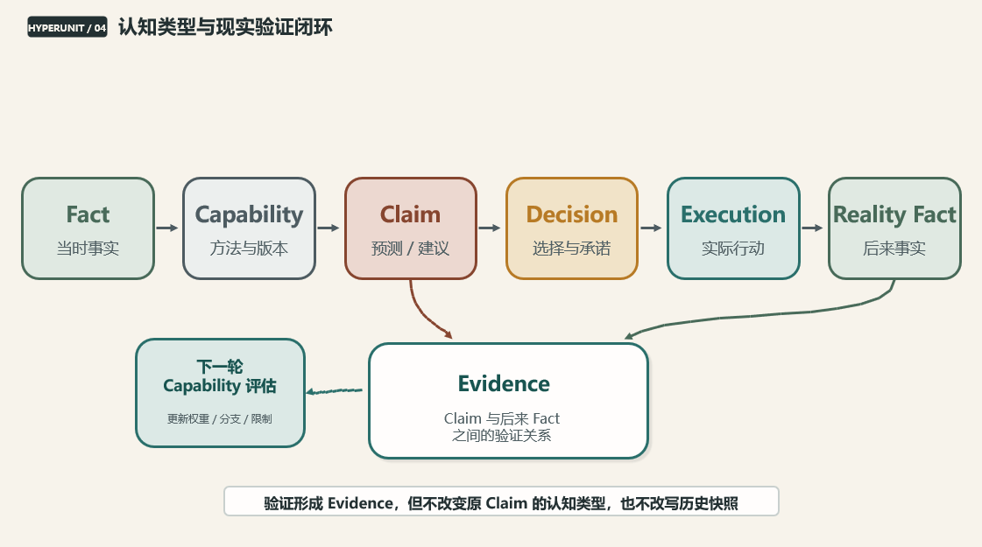
图 4 认知类型与现实验证闭环

3.5 Decision 与 Execution 必须分离
Decision 是组织在特定事实和判断基础上作出的选择与承诺，Execution 是现实中实际发生的动作。两者经常不同：决策可能未被及时执行，执行可能因权限、资源、市场和人为干预发生偏差，甚至有人在没有正式决策的情况下采取动作。若系统只保存最终结果，就无法判断问题来自判断错误、决策迟滞还是执行偏差。
正式决策必须形成不可变 Decision Snapshot，并冻结本次决策的最小完整依赖闭包：当时使用了哪些 Facts、Configurations、Capability Versions、Claims 和批准信息。Execution 通过独立记录连接到 Decision。这样，事后复盘可以区分“当时的选择是否合理”和“现实是否按选择执行”，也为 Counterfactual 分析保留基础。

3.6 反面案例：预测被层层传递成事实
设想一个现金流模型根据订单计划预测未来十三周回款。模型输出在第一层报告中被正确标为预测；业务团队为了安排目标，把它复制到计划表；财务团队进一步汇总为预算现金流；管理层在讨论中把预算数字作为确定可用资金，并据此批准新的支出。后来订单延迟，资金缺口暴露。
问题不只是模型误差。真正的系统性错误是 Claim 标签在传递中丢失，依赖它的每一层都无法看到原始假设和 Stale 状态。HyperUnit 不会阻止组织基于预测作出决策，但会确保决策知道自己依赖的是预测，并在上游变化后传播 Stale，要求输出被请求时基于最新依赖核验和必要重算。
边界说明 本章边界：不在本章展开完整组织记忆结构；不讨论 Capability Promotion 的具体门槛；不把 Evidence 理解为事后证明某一方永远正确。
承上启下 / 当组织能够长期保存判断与现实之间的关系，这些分散记录怎样才能真正从个人经验变成组织可以调用的能力？

CHAPTER 04
第四章 从个人经验到组织记忆
本章核心问题
组织如何避免经验随着人员流动而消失，把个人经历转化为组织能力？
本章判断
组织记忆不是资料被保存，而是历史经验能够在新的情境中被识别、比较、验证并参与当前判断。

一家企业经营得越久，理论上应该越了解市场、客户和自身，也应该越来越少为同一种错误重复付费。但现实中，许多企业只是年龄在增长，能力并没有同步积累。经历过，不等于学会了；保存过资料，也不等于保留了能力。

4.1 企业保存了结果，却没有保存判断关系
组织记忆最常见的误区，是把信息留存等同于经验沉淀。会议纪要保存了结论，审批流保存了谁同意，报表保存了数字，邮件保存了讨论，系统日志保存了动作。但这些记录通常分散在不同媒介中，缺少统一 Identity 和 Responsibility，后来的人很难还原 Fact、Claim、Decision、Execution 与 Outcome 之间的关系。
真正有价值的问题往往跨越多个系统：当时看到了哪些事实？哪些数据被认为不可信？模型给出了什么建议？谁提出了例外？例外是因为新事实、战略权衡、责任规避还是沟通差异？最终执行了哪一条路径？结果是由原方案、人工干预还是外部变化造成？这些关系如果没有被同时保留，组织只能看到“最后发生了什么”，无法知道“应该学到什么”。

4.2 组织记忆必须能够参与现在
一个档案只要被保存，就属于历史；一段经验只有在相似环境再次出现时能够被识别和调用，才真正属于组织记忆。它需要回答至少四个问题：当前情境与过去有多相似？过去的方法依赖哪些条件？当时哪些 Evidence 支持它？哪些环境变化可能使它失效？
因此，组织记忆不是一份“最佳实践”清单，而是带有适用条件和验证历史的能力网络。过去的成功不能直接成为今天的指令，过去的失败也不应永远禁止尝试。系统需要把当前 Facts 与历史环境进行比较，提示可参考的 Decision Episodes、Evidence 和 Capability Branch，同时保留“不适用”“证据不足”和“环境已经变化”的合法状态。
这也改变了 RAG 和知识库的角色。检索到相关文档只是第一步，HyperUnit Network 更关心这段内容属于 Fact 还是 Claim、来自哪个责任单元、当时处于什么配置、后来是否形成 Evidence、当前依赖是否仍然有效。组织需要的不是更多上下文，而是更有认知结构的上下文。

4.3 个人经验如何转化为组织能力
个人经验不能直接被“抽取”为组织真理。经验首先发生在具体情境中，包含未被表达的观察、临时权衡和不可复制因素。HyperUnit 采用渐进转化链：个人判断进入 Decision Episode；现实结果形成 Reality；Claim 与 Reality 建立 Evidence；多个 Episode 中出现可重复模式；模式被抽取为 Candidate Capability；候选能力在独立数据、时间窗口或并行运行中接受 Validation；只有在适用边界、稳定性和治理要求满足后，才成为可复用的 Organizational Capability。
这条链条把“一个人曾经成功做过”与“组织已经拥有可复用能力”区分开来。前者值得记录和学习，后者需要独立验证。它也避免把个人风格误认为普遍规律：某位负责人可能凭借关系、权威或特定资源完成任务，这些条件如果不能被观察和复用，就不应被包装成通用 Capability。
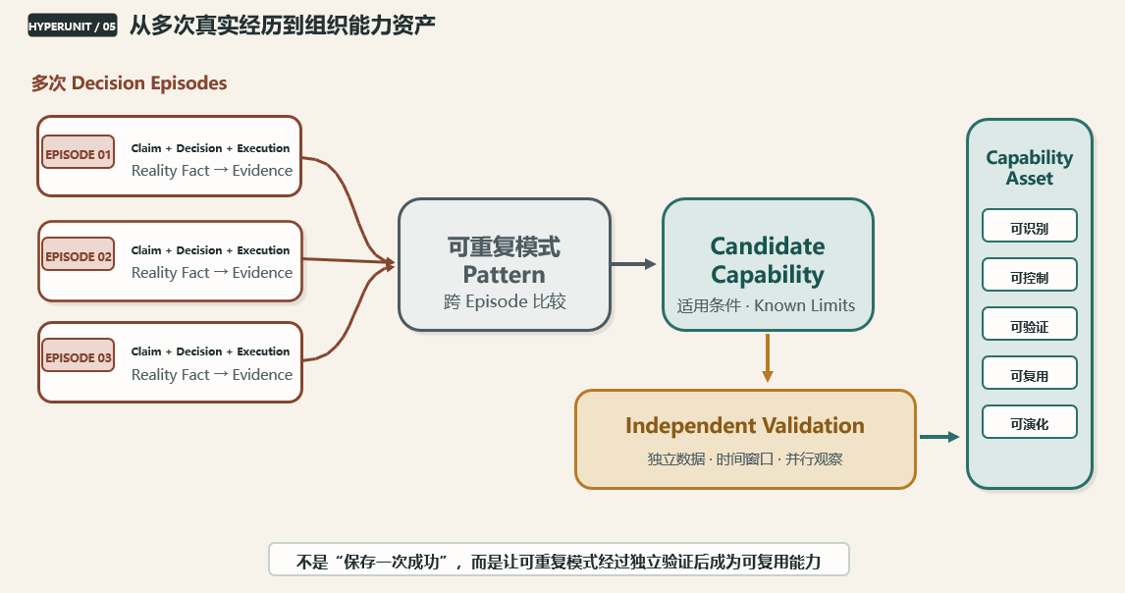
图 5 从个人经验到组织能力资产

4.4 从 Capability 到企业数字资产
一项能力只有具备一定成熟度，才可能被视为企业意义上的 Capability Asset。可识别意味着它有稳定 Identity 和清晰 Responsibility；可控制意味着组织拥有权限、版本和替换机制；可验证意味着输出能够被现实事实检验；可复用意味着它可以在多个情境或周期中被调用；可演化意味着新 Branch 能够竞争，旧 Evidence 能够降权，历史 Lineage 不会丢失。
这种“资产”首先是经营和组织意义上的概念，不等同于会计准则下可以直接确认的无形资产。它的价值可能来自成本替代、风险降低、规模复用、组织学习速度和未来选择权，但是否进入财务报表需要遵循独立的会计确认标准。超元网络在此强调的是企业应当像管理数据资产、软件资产和人才能力一样，开始识别和治理经过现实验证的数字能力。
成熟条件 | 核心问题 | 典型证据
可识别 | 这项能力是谁、承担什么责任？ | unit_id、Responsibility、Owner、Lifecycle
可控制 | 谁可以调用、修改、替换和退役？ | Permission、Approval、Signature、Atomic Commit
可验证 | 输出能否被后来现实检验？ | Claim、Reality Fact、Evidence、Validation
可复用 | 能否跨周期或相似场景稳定调用？ | Dependency Contract、适用环境、调用历史
可演化 | 新方法能否竞争，旧方法能否降权？ | Branch、Lineage、Observation、Promotion、Retirement

4.5 员工为什么愿意贡献能力
任何能力沉淀机制都不能假设员工会自然配合。对许多人而言，把经验写入系统可能意味着组织正在复制自己的不可替代性；完整记录判断过程也可能被理解为增加追责风险；跨部门共享事实可能触碰既有权力和利益边界。忽视这些现实，最精致的协议也会在实施中被形式化、绕过或指标化。
超元网络不把人因视为应被消除的缺陷，而是把责任规避、趋利避害、利益博弈、表达差异和指标操纵视为一等设计变量。机制需要降低如实记录与贡献经验的实际成本：让能力贡献者获得认可和新的治理角色；除重大安全、欺诈和合规红线外，把错误首先用于学习与修正，而不是自动处罚；允许不知道、证据不足和 Attribution = Indeterminate；不把历史失败永久绑定为人格标签；把高风险追溯与日常低风险记录区分；让员工看到能力沉淀如何减少重复劳动、提高决策质量，而不是只看到岗位被复制。
组织级实施仍需要管理层授权。管理层必须明确能力归属、使用边界、贡献激励、错误处理和岗位演化。基层可以提出创新，但如果制度叙事仍然是“复制员工能力并裁员”，员工会理性地隐藏经验、保留隐性步骤或只提交形式化材料。实施原则应当是：自上而下建立制度与安全感，自下而上贡献经验与创新。
可追溯不是为了让人不敢犯错，而是为了让组织能够区分事实、判断、干预和结果，从而减少组织为同类错误反复付出代价。

4.6 反面案例：离职留下大量文件，却没有能力
一个关键岗位在交接时留下数百份文件、完整文件夹结构和详细工作清单。继任者能够找到模板，却不知道哪些字段是真正关键的风险信号；能够运行脚本，却不知道数据异常时应该停在哪一步；能够看到历史方案，却不知道当时为何放弃另一种选择。文件越多，反而越难建立优先级。
若这些工作以 HyperUnit 组织，继任者看到的首先不是文件目录，而是责任地图：每个责任单元的 Identity、Owner、Inputs、Capability、Current Claim、Evidence、Known Limitations、Dependencies 和 Lifecycle。历史资料仍然存在，但它们被放回判断关系中。交接不再只是复制信息，而是移交可以继续运行、继续被验证和继续演化的能力。
边界说明 本章边界：不在本章设计员工绩效评分；不把组织记忆等同于文档数据库产品；不主张自动人格评价或将员工整体数字化。
承上启下 / 如果组织记忆可以被调用，过去有效的经验会不会逐渐变成新的权威？一个能够学习的系统，怎样避免把过去当成永恒答案？

CHAPTER 05
第五章 人、系统与持续修正
本章核心问题
如何让系统既能学习，又不过度自信，并始终为人的判断保留空间？
本章判断
系统学习的不是永久答案，而是适用条件；人的干预不是系统外部噪声，而是需要被保留、被验证和被修正的现实组成部分。

组织最大的风险，不只是忘记过去；还有可能过度相信过去。一个方法过去持续成功，并不代表今天仍然适用。

5.1 系统学习的是适用条件，不是永久答案
经验的适用性取决于环境，而不是脱离环境的结论。一个预测模型在业务稳定期表现优异，可能在结构性变化后迅速失效；一套审批规则在小规模组织中有效，可能在全球化运营中制造瓶颈；一位专家过去的判断准确，可能依赖他当时掌握的关系和信息。HyperUnit 因此不仅记录“什么有效”，还要记录“在什么环境有效、依赖哪些事实、有哪些限制、环境变化后是否仍适用”。
适用条件无法一次完整定义。系统可以从 Facts、Configuration、Dependency Snapshot 和 Evidence 中逐步识别环境特征，也可以由人声明 Known Limitations。重要的是，不把历史胜率转化为永久权威。能力的置信度应当与当前环境相似度、近期 Evidence、数据质量和结构变化共同决定。

5.2 遗忘不是删除，而是管理影响力
一个会学习的系统也必须会遗忘。这里的遗忘不是删除历史，而是改变历史对当前判断的影响力。旧 Evidence 可以降权、隐退、归档、退出日常路径，并在相似环境重新激活。一个曾经成功的 Capability 可以从 Active 进入 Observation 或 Retired，但其 Lineage、Claim 和 Evidence 仍然存在。
这种设计同时保护组织记忆和现实适应。永久保留所有历史影响，会让系统被旧环境拖累；静默删除则会破坏审计、复盘和重新发现。超元网络采用“历史不得被静默抹除，影响可以变化”的原则。Behavioral Forget Gate 可以根据时间、环境变化、新 Evidence 和治理要求，决定某段历史是否进入默认检索与决策路径。
对人的记录同样如此。一次错误干预不能成为永久人格标签，一次成功也不能赋予永久豁免。系统应使用滑动时间窗口和情境标签，并依据新的 Evidence 支持信任重建。否则，人最理性的策略会变成永远服从系统、避免承担任何可见判断，组织也将失去真正重要的例外识别和创新能力。

5.3 人工干预是 Decision Episode 的一部分
现实决策很少完全按照系统建议执行。人会接受、质疑、暂停、修改、Override、重新分配资源，也可能因为沟通、利益、责任和组织权力改变路径。将这些行为视为“系统之外”的噪声，只会让正式记录与真实世界脱节。
HyperUnit 将人工干预纳入 Decision Episode。系统首先保留 Decision Baseline，即在当时 Facts、Configuration 和 Capability 下形成的原始建议；每次干预记录 Intervention Type、Declared Rationale、提出者、时间、依赖的新事实和影响范围；最终 Decision 独立冻结；Execution 记录实际路径；后续结果以 Outcome 记录，相关现实观察以 Reality Fact 保存，并据此形成 Evidence。
人工 Override 不得覆盖 Baseline。Declared Rationale 本身仍然属于 Claim，即使来自最高管理层，也需要与事实来源和后续现实区分。这样既保护人的决策空间，也避免成功后改写历史、失败后互相推责。

5.4 Intervention DAG：保存复杂路径，而不是强行寻找唯一责任人
复杂决策可能有多个节点同时干预：业务要求保留增长投入，资金团队要求增加流动性缓冲，合规团队限制某项路径，管理层在战略与短期成本之间重新分配资源。干预之间可能并行、串联、相互抵消，最终结果很难归因于某一个人或某一次动作。
Decision Episode 因此使用 Intervention DAG 保存实际路径，而不是只记录最后审批人。系统可以在明确假设、方法和不确定性的前提下比较 Actual Path 与 Counterfactual Path；现实只能直接验证 Actual Path，未执行路径只能通过 Replay、模拟或对照估算形成 Counterfactual Claim，不能冒充 Reality Fact。若无法可靠区分单次干预对 Outcome 的影响，允许记录 Attribution = Indeterminate。承认不知道比给出错误归因更可信，也能减少组织为了自保而操纵记录。
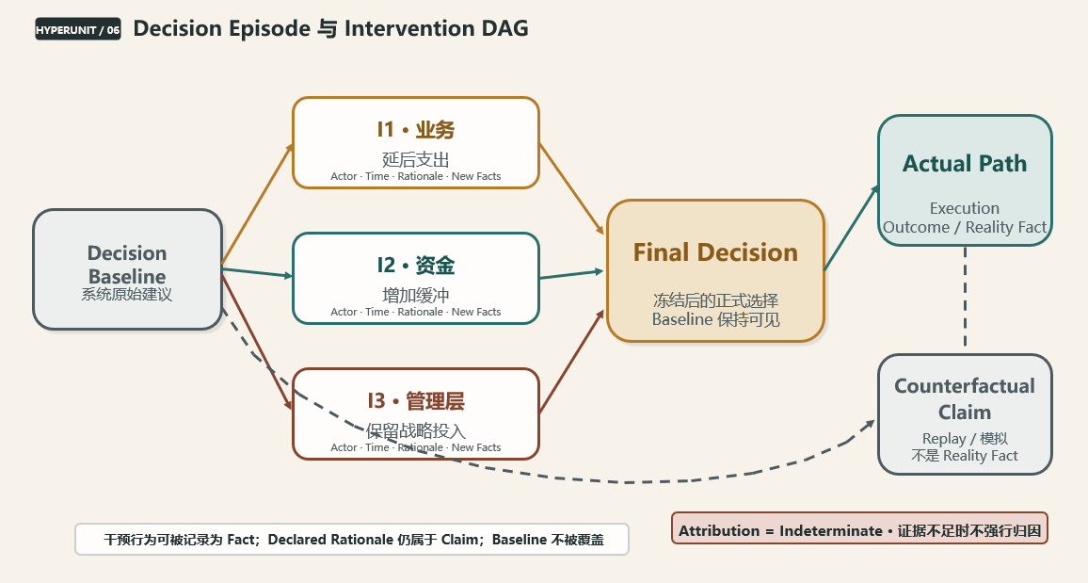
图 6 Decision Episode 与 Intervention DAG

5.5 不作为不能成为最安全策略
如果系统只统计 Override 数量，或者每次挑战系统失败都会永久降低个人评分，那么最安全的行为就是不作为：服从系统、不提出异议、不承担新判断。短期看，组织似乎获得了标准化；长期看，它失去了异常识别、跨学科迁移和对结构变化的感知。
Judgment Calibration 关注的不是一个人是否总与系统一致，而是他是否知道什么时候应该相信系统、什么时候应该提出挑战、提出挑战时是否能声明依据、后来是否愿意接受现实验证。高质量判断可能表现为多数时候接受成熟系统，在少数关键时刻基于新 Fact 提出 Override；也可能表现为承认自己没有足够证据，不强行给出答案。
因此，治理不应把可追溯变成惩罚性监控。Light、Standard 和 Full Profile 可以根据风险分级；低风险场景减少记录痛感，高风险场景提高签名、审批和依赖快照要求。目标是让真实行为进入系统，而不是把行为逼到系统之外。

5.6 人和 AI 都没有天然认知特权
人会因利益、情绪、经验固化、权力和表达差异犯错；模型会因数据偏差、假设错误、概念漂移和边界外输入失效；LLM 会产生流畅但缺乏来源的推断；治理规则也可能被指标博弈或滞后环境扭曲。HyperUnit 不预先选择相信哪一方，而是对来源、类型、依赖和验证施加相同纪律。
这意味着专家意见仍然是 Claim，模型输出仍然是 Claim，AI 解释仍然是 Claim；它们可以拥有不同置信度、权限和适用场景，却都必须等待 Reality 验证。Signature 证明身份和完整性，不证明结论正确；Validation 成绩说明历史表现，不保证未来；多数投票说明一致性，不等于事实。
这种认知平权并不是削弱人的责任，也不是否认专业权威，而是把判断可信度的依据从“我是谁”转向“我的判断基于什么、在什么条件下有效、后来如何被现实回应”。认知评价可以趋于对称，但授权、法律责任和组织治理权并不对称，仍须由人的治理结构明确承担。长期看，真正可靠的权威来自持续可校准的 Evidence。
人机共同原则 保留来源，记录分歧，等待 Reality 验证。

5.7 人因不是漏洞，而是设计输入
组织系统经常以理想人假设开始：责任人会如实填写，部门会主动共享，指标不会被操纵，审批人会仔细阅读，模型使用者会理解边界。现实并非如此。人会趋利避害，会选择责任最小的路径，会因为表达能力获得不对称资源，也会在指标成为考核目标后优化指标而不是目标。
超元网络不试图通过更多规则消灭这些行为，而是设计可追溯、低痛感、渐进式、可验证的机制，使个人理性与组织长期目标尽量收敛。例如，保留 Baseline 可以减少事后甩锅；允许 Attribution = Indeterminate 可以减少强行归责；Append-only Correction 可以允许承认错误而不抹去历史；不同治理 Profile 可以控制记录成本；Decision Snapshot 可以防止目标在执行中悄然改变；Evidence 降权而不删除，可以避免永久污名。
机制永远不能完全消除博弈，但可以让博弈更可见、成本更对称、修正更容易。一个可信的组织系统不是没有人性扰动，而是能够在扰动存在时依据现实反馈持续修正。
边界说明 本章边界：不建立人员排名或自动处罚系统；不提供完整行为评分公式；不把历史 Evidence 变成永久人格评价。
承上启下 / 如果系统既要保留历史，又要允许遗忘；既要支持自动运行，又要允许人工干预；既要完整追溯，又不能让组织被复杂性压垮，那么这套机制如何真正落地？

CHAPTER 06
第六章 从理念到运行——渐进落地架构
本章核心问题
如何在不牺牲严谨性的前提下，让超元从一个责任、一个任务和一个现有系统开始，逐步运行起来？
本章判断
核心原则从第一天不能被破坏，但治理强度、自动化程度和网络规模可以分级增加：可以先小，但不能先错。

新系统经常走向两个极端：为快速上线而省略责任、版本和验证，最后只是新增一层自动化；为理论完整而一次建设全企业平台，最终无法启动。超元采用第三条路径。

6.1 从一个责任成熟度较高的工作开始
HyperUnit 的冷启动对象不应是“最炫的 AI 场景”，而应是责任边界相对清晰、结果可以验证、重复频率足够高、错误代价可评估的工作。启动对象最好具备相对稳定的目标、Trigger、Inputs、Outputs、Owner 和 Validation 方法。它不要求组织已经拥有完美 SOP，也不要求所有数据口径完全统一，但必须能够明确“这个单元持续对什么负责”。
责任成熟度比技术成熟度更重要。一个数据丰富但责任不清的流程，容易把现有争议自动化；一个技术简单但责任清晰的任务，更适合作为最小闭环。可选场景包括周期性资金预测、对账异常识别、库存补货建议、客户风险复核、合规材料完整性检查等。关键不在行业，而在于输出能否被后续 Reality Fact 验证。
启动前应完成最小责任描述：谁是 Owner；由什么事件触发；读取哪些带类型 Inputs；产生什么 Claim 或 Action Request；谁可以 Override；后续由哪类 Reality Fact 验证；错误代价和安全等级是什么。这个描述本身就会暴露许多传统流程中长期被忽略的责任缝隙。
不要从“让 AI 做什么”开始，而要从“哪项持续责任值得获得数字载体”开始。

6.2 不替换现有系统，而是把它们接入责任闭环
ERP、CRM、TMS、Excel、数据库、Python 脚本和外部平台继续承担它们擅长的工作。HyperUnit Network 通过 Fact Adapter 读取事实，通过 Action Adapter 请求或执行动作，通过 Capability Contract 调用模型、LLM、API 和外部程序。现有系统不需要首先迁移到新平台，数据也不应为了“超元化”被无限复制到 HTML。
Reference over Copy 是默认原则。HyperUnit 保存本次实际使用的引用、版本、Hash、时间和 Dependency Snapshot；大型原始数据仍在权威系统中。这样既减少文件膨胀，也避免建立新的数据孤岛。只有构成 Decision Snapshot 所必需的最小完整依赖闭包需要被冻结，以保证事后可以复现当时判断。
现有系统
→ Fact / Action Adapter
→ HyperUnit
→ Claim / Decision / Evidence

6.3 第一版只跑通最小闭环
第一版的目标不是实现所有协议功能，而是证明一次真实判断可以从产生到验证被完整保留。最小闭环是：Fact 进入；Capability 基于版本化 Configuration 运行；输出 Claim；人或规则形成 Decision；Execution 发生；后来 Reality Fact 出现；系统形成 Evidence。
只要这条链条完整，组织就已经获得了与传统自动化不同的能力：它知道输出基于什么，知道人如何改变路径，知道现实如何回应，并可以在下一次运行时调用历史 Evidence。Registry、复杂 Event Bus、企业级高可用、Capability Marketplace 和跨企业网络都可以延后。
本白皮书同步发布的配套示例《银行账户周余额发布前校验》把上述最小闭环落到一个责任边界清晰、可重复、可验证的资金管理场景：账户台账与周余额表作为带来源的 Inputs，校验能力输出 Claim，岗位 B 形成发布 Decision，差异确认与人工例外保留为 Intervention，后续平台接收与差错反馈形成 Reality Fact 与 Evidence。该 HTML 以 Portable View 发布，不因本地打开而获得高权限或直接写入企业系统。
Fact
→ Capability
→ Claim
→ Decision
→ Execution
→ Reality
→ Evidence

6.4 依赖、Stale 与调用前核验
当多个 HyperUnit 连接成网络，上游变化如何传递成为核心问题。强制任何变化都触发全网立即重算，会造成巨大的资源浪费和连锁不稳定；完全依赖下游主动读取，又可能让旧结论长期存在。超元采用 Event Push 与 Dependency Pull 结合的方式。
任一实际依赖（包括 Fact、Configuration、Capability Version 与上游 Output/Claim）的版本或状态变化时，优先传播 Stale 状态，提示相关输出可能过期，而不是强制立即重算。Output 被正式请求、进入 Decision 或达到策略阈值时，下游必须基于最新可用依赖完成核验和必要重算。Event Push 提高更新通知效率，Dependency Pull 支撑输出请求时的依赖新鲜度核验与必要重算。
每个 Output 保存计算时实际使用的 Dependency Snapshot。这样，即使上游后来变化，组织仍然知道历史输出当时基于什么；同时，当前输出不能以“曾经计算过”为理由继续使用。Computation Dependency Graph v1 必须保持为有向无环图（DAG），避免循环依赖使重算无法终止；Semantic/Relation Graph 可以有环。允许跨任务、跨项目引用，但整体约束保持不变。

6.5 治理强度分级，但认知真实性不能分级
不同场景不需要同样沉重的治理。探索性分析如果从第一天要求全量签名、审批和 Hash Chain，会使用户绕开系统；高风险资金、合规和执行场景如果只保存一个结果，又无法满足责任与审计要求。HyperUnit 因此定义 Light、Standard 和 Full 三类治理 Profile。
Profile | 适用场景 | 核心要求
Light | 探索、低风险、原型 | Identity、Responsibility、认知类型、基本来源
Standard | 持续生产判断 | Configuration Version、Dependency、Decision Baseline、Override、Evidence
Full | 资金、合规、高风险 | Signature、Sandbox、Approval、完整 Snapshot、Hash Chain、长期审计

Profile 可以决定记录颗粒度、审批强度、签名要求和历史保留策略，却不能允许 Fact 与 Claim 混淆，不能允许 Responsibility 隐式变化，也不能允许正式决策覆盖历史依赖。治理强度可以分级，认知真实性不能分级。

6.6 自动化程度渐进扩大
进入 HyperUnit Network 与自动化到什么程度，是两个不同决定。一个责任可以先处于 Observable：系统只观察并保存事实；随后进入 Structured：输入输出和认知类型被结构化；再进入 Assisted：Capability 提供建议但由人决策；进入 Managed：Runtime 在明确边界内编排依赖与动作；最终才可能进入 Autonomous within Boundaries，在授权、风险阈值和可回退机制内自动运行。
这条路径允许组织先获得可见性和学习，再逐步增加执行权。许多场景的长期最优状态也未必是完全自动化。高不确定、高价值冲突或低可验证任务，可能长期保持人机协同。超元追求的是责任清晰和现实可验证，而不是以自动化比例作为成功指标。

6.7 Runtime 封装工程复杂度
HyperUnit HTML 面向人和协议，Runtime Engine 面向执行与治理。Runtime 负责发现依赖变化、检查 Stale 状态、调度 Capability、校验 Permission 与 Signature、在 Sandbox 中运行 Capability、形成 Decision Snapshot、执行 Atomic Commit，并将完整历史写入 Persistence。组织记忆的逻辑归属在 Network；Persistence 是物理存储层，RAG/Memory Access Layer 是访问层，Registry 是发现与关系索引，均不是 Identity、内容或组织记忆的 Source of Truth。
Runtime 可以按任务组织多个 HyperUnit，也可以在项目层协调多个任务。这里的任务级与项目级 Runtime 指逻辑 Runtime Scope，由 Orchestration HyperUnit 承担编排责任；一个物理 Runtime Engine 可以承载多个 Scope。管理责任可以分层，运行依赖仍通过 Graph 表达；跨任务资源分配、依赖和约束通过明确引用连接，而不是把所有能力塞进一个巨型单元。规模增长时，网络保持责任颗粒度，运行层承担编排复杂度。
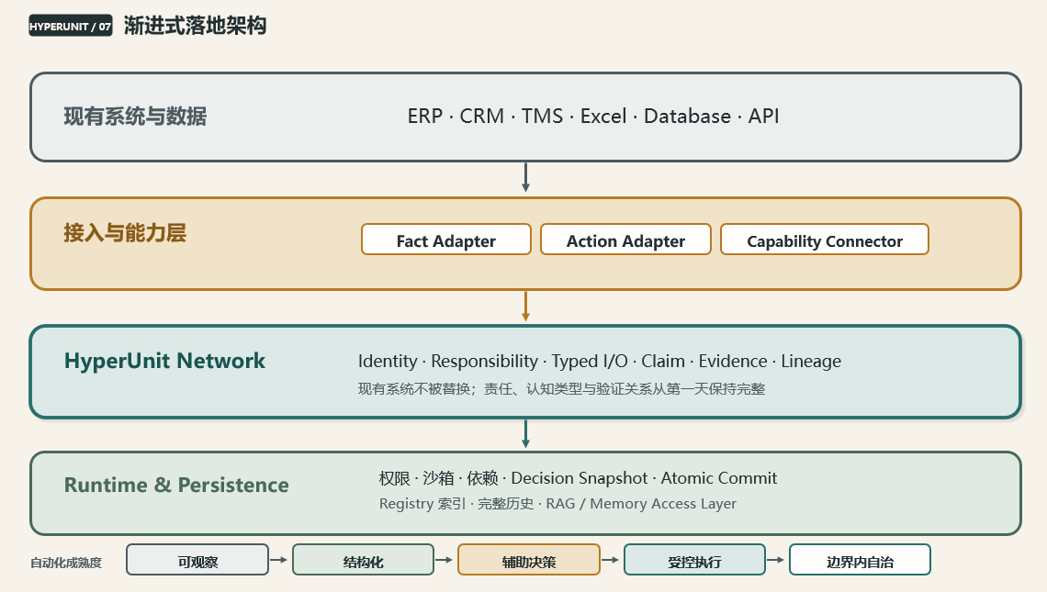
图 7 渐进式落地架构

6.8 Permission、Signature 与 Atomic Commit
Permission 默认禁止、明确授权。一个 HyperUnit 可以声明需要读取哪些事实、调用哪些 Capability、请求哪些动作，但 Runtime 才能根据角色、环境、风险和有效期授予权限。Portable View 中的 HTML 不因被打开就获得执行能力；签名失效、结构被手工修改或依赖不可验证时，应进入 Restricted 或 Quarantine，而不是静默继续生产运行。
Signature 证明签署者身份和内容完整性，不证明结论正确；签名有效但结论错误的 Claim 仍然是错误 Claim。正式协议 Revision 必须经过 Runtime-mediated Atomic Commit，使依赖检查、审批与正式写入要么全部成功，要么全部不生效。事件采用提交后可靠发布或事务内 Outbox，可以重复或暂时遗漏，由幂等处理与 Dependency Pull 兜底；有现实副作用且无法可靠幂等的 Action 不得自动重试。

6.9 管理层授权与激励对齐
超元创新可以由基层提出，但组织级实施必须由管理层推动。它会触及数据共享、Responsibility、能力归属、权限、岗位演化、激励和错误处理，这些都不是技术团队能够单独决定的问题。
管理层需要建立安全叙事：能力沉淀的目标是提高组织学习和减少重复劳动，不是把每次错误永久记录为处罚依据；贡献者应获得署名、治理权、验证角色或新的专业发展空间；部分岗位职责可逐步转向异常处理、验证、边界治理、创新和跨责任协调，而不必被简单理解为岗位消失。只有当个人看到贡献能力与自身长期价值并不冲突，真实经验才会进入系统。
实施还必须防止“善表达者获得更多资源”。资源冲突应上移到最近的共同上级 Runtime Scope，先满足安全、生存和合规等硬约束，再比较潜在影响、发生概率、不确定性、机会成本、未来收益折现与 Evidence，同时允许不可量化价值被明确声明。HyperUnit 可以保存各方 Claim 和依赖，但不能假装一个公式能够消除所有价值冲突。最终 Decision 仍然需要治理结构承担责任。

6.10 v0.1 刻意不做
第一版不追求企业级高可用集群、数千节点、全网 PKI、Multi-master、自动 Capability Marketplace、完整行为评分、跨企业责任网络或会计意义上的能力资产确认。提前实现这些能力可能掩盖最重要的问题：协议闭环是否真实存在，组织是否能够保留一次判断从产生到验证的完整过程。
v0.1 的成功标准应当克制。白皮书给出的管理层可见最低业务验收摘要是：责任单元具有稳定 Identity 与 Responsibility；认知类型不混淆；依赖可追溯并支持按需核验；人工干预不覆盖 Baseline；正式 Decision 保存 Snapshot；Reality Fact 能够形成 Evidence；新 Branch 在不继承成绩的情况下接受验证；手工修改或信任失效可进入 Restricted/Quarantine；同一逻辑单元具有单一写权；现有系统无需被替换。完整工程验收由 Core Protocol Specification 与 Technical Companion 另行定义。

6.11 反面案例：以裁员为目标的错误 AI 转型
一家企业在数据口径混乱、责任边界不清的情况下直接部署 LLM，希望通过自动生成报告和减少岗位快速获得回报。原团队中负责修正数据、识别异常、协调跨系统差异的人被视为“手工环节”而被移除。上线后，报告生成速度显著提高，但错误也更加稳定：模型无法知道某些字段只是临时口径，无法识别某类异常需要线下确认，也无法解释为什么不同系统数字不一致。
问题不在于 LLM 不够强，而在于企业把员工原本承担的隐性数据治理和认知连接能力当成了低效。更稳妥的路径是先把这些责任显性化，形成 Facts、Claims、Adapters、Exceptions 和 Evidence，再决定哪些能力适合由 AI 承担。超元不能以“复制员工能力并裁员”作为启动叙事，否则组织可能在自动化中失去真实世界的连接层。
边界说明 本章边界：不在正文展开完整 Manifest Schema、Runtime 源码或数据库 Collection；不承诺 v0.1 具备企业级高可用和跨企业能力市场；不把自动化程度当作唯一成熟度指标。
承上启下 / 当越来越多真实责任进入网络，并不断把现实经验转化为 Evidence 和 Capability，企业本身会发生什么变化？

CHAPTER 07
第七章 从能力数字化到适应型组织
本章核心问题
HyperUnit Network 对组织的长期意义是什么？
本章判断
真正的适应型组织不是从不犯错，而是能够更快识别现实变化、更少遗忘经验，并让能力在责任稳定的前提下持续演化。

企业经营得更久，不一定变得更聪明。真正决定企业是否越做越顺的，不是经历过多少事情，而是有多少经历真正转化成下一次可以调用的能力。

7.1 从信息数字化到能力数字化
HyperUnit Network 探索的是，将个人经验和组织判断中可观察、可验证的部分，转化为可识别、可运行、可传承和可演化的数字能力。它不会取代人的组织，也不会把所有工作变成节点；它为那些重复发生、错误代价可观、责任相对成熟、结果可以验证的能力提供长期载体。
当能力拥有 Identity、Responsibility、Evidence 和 Lineage，企业便可更系统地像管理系统、数据和流程一样管理“会做什么”：知道某项能力在哪里、由谁治理、使用什么方法、在哪些环境有效、最近表现如何、依赖什么、何时应当替换。组织能力从模糊的人才印象和分散文档，逐步成为可以被发现和组合的网络。

7.2 数字能力成为企业资产
Capability Asset 的价值可体现在多个维度。经营贡献来自更好的判断和执行；成本替代来自减少重复分析、重复培训和重复试错；风险降低来自更清晰的责任、依赖和验证；规模复用来自一个能力被多个任务或区域调用；网络协同来自能力之间的组合；未来选择权来自组织能够更快测试、替换和推广新 Branch。
这些价值不必立即转化为会计数字才有意义。企业可以先建立能力目录、成熟度、调用量、Evidence 质量、适用范围和替代成本，形成经营管理意义上的资产视图。会计准则下的无形资产确认需要独立研究，白皮书不作直接承诺。

7.3 降低组织遗忘成本
组织遗忘成本常常不可见，因为它分散在每一次重新访谈、重复分析、延迟决策、关键人等待和同类错误中。HyperUnit Network 通过持续连接 Decision Episode 与 Evidence，有助于提升 Organizational Learning Rate；通过稳定 Identity、Responsibility 和 Lineage，有助于提升 Capability Retention Rate。
更高的学习率并不意味着把所有历史都推给当前决策。相反，真正成熟的组织记忆能够判断什么应当被调用、什么应当降权、什么环境已经变化、什么仍然不知道。它把“记得更多”转化为“更恰当地使用过去”。

7.4 Data-driven 与 LLM-driven 之间的桥梁
AI Readiness 首先是 Data Readiness 和 Capability Readiness。直接把 Raw Data 交给 LLM 并期待可靠答案的做法，忽略了数据治理、认知类型、责任、方法和验证。LLM 可以成为 Capability，也可以为人提供解释和组合，但它的输出仍然是 Claim，需要绑定来源、配置和版本，并接受 Reality 验证。
Data
→ Governance
→ Representation
→ Capability Network
→ LLM Reasoning
→ Claim
→ Reality Validation

在这条路径中，HyperUnit Network 为 LLM 提供受治理的上下文：哪些是 Fact、哪些是历史 Claim、哪些 Evidence 支持或反驳、哪个 Responsibility 正在请求判断、哪些 Dependency 已经 Stale、Runtime 允许执行什么。LLM 不再面对未经治理、边界不清的信息集合，而是在责任和现实验证框架中工作。

7.5 人的组织结构与数字责任网络
未来企业可能同时拥有两张网络。人的组织结构承载价值取向、战略决策、权力配置、协商机制、创造活动与社会责任；数字责任网络承载一部分稳定、可验证、可持续运行的责任。两者彼此连接但不一一对应：一个岗位可以治理多个 HyperUnit，一个 HyperUnit 也可能由多个团队共同维护；数字单元不会因为人员变化而失去 Identity，但人的治理关系可以随着组织调整而变化。
数字责任网络不是人的数字替身。它不需要复制性格、动机和全部经验，只沉淀可观察、可验证的责任能力。在这一框架中，人的角色更多体现在目标设定、例外判断、跨责任协调、伦理边界、创新和对未知的感知；数字单元可在授权边界内承担稳定处理与执行、保存依赖、形成 Evidence，并让历史可被调用。两张网络在 Reality 中共同演化。
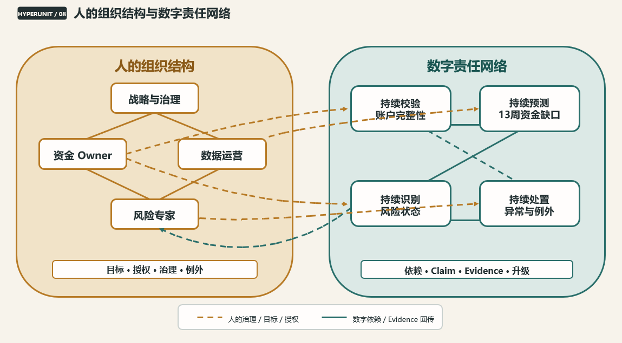
图 8 人类组织与数字责任网络

7.6 哪些工作值得 HyperUnit 化
不是所有文件、会议和工作都需要 HyperUnit 化。是否值得取决于能力沉淀价值、运行复杂度、重复频率、错误代价、可验证性和责任成熟度。一次性创意讨论、纯情感支持、结果无法观察且责任高度模糊的活动，可能不适合建立正式责任单元；周期性判断、高风险执行、跨系统依赖、人员更替成本高且结果可验证的工作，更适合优先进入网络。
组织还应考虑治理成本。如果记录和验证成本高于能力复用价值，Light Profile 或普通文档可能已经足够。超元不是数字化覆盖率竞赛，而是一种在适当位置积累能力的机制。
判断维度 | 更适合 HyperUnit 化 | 更适合保持轻量
重复频率 | 周期性、高频或跨区域复用 | 一次性、不可复用
错误代价 | 资金、合规、客户、战略影响显著 | 低风险、易恢复
可验证性 | 后来 Reality 可观察并形成 Evidence | 结果长期不可观察或无法区分
责任成熟度 | 目标、Owner、输入输出相对清晰 | 责任持续变化且无人承担
依赖复杂度 | 跨系统、跨团队、容易 Stale | 单人临时任务
能力沉淀价值 | 人员更替成本高、经验稀缺 | 通用常识、外部已有成熟服务

7.7 开放协议与能力生态
长期看，HyperUnit Protocol、Manifest、Capability Contract 和 Runtime Interface 可以开放，使不同编辑器、Runtime、模型、数据库和企业系统围绕同一责任对象互操作。开放的是身份、责任、认知类型、依赖、验证和生命周期规则；企业自己的 Facts、Evidence、Capability History 和经营关系仍然属于专有数字资产。
在协议稳定后，可能出现 Capability Marketplace、跨企业 HyperUnit Network、数字能力许可与交易、高可用集群和自动 Capability 生成。但这些都属于 Future Direction，不能与 v0.1 的现实能力混淆。开放生态的前提不是节点数量，而是核心原则在不同实现之间保持一致。

7.8 必须正面面对的风险
能力数字化也会带来新的风险。历史 Evidence 可能固化偏见；组织可能过度量化不可量化价值；指标可能被博弈；可追溯可能演变为数字监控；员工知识权益可能被忽视；网络依赖可能形成新的系统脆弱性；跨区域数据流会触及隐私与数据主权；过去成功的能力可能在新环境中获得过多信任。
仅靠“负责任 AI”的原则性表述，无法充分应对这些风险。协议需要保留不知道和不可量化的合法状态，禁止把没有数字 Evidence 等同于没有价值；治理需要遵循最小化收集、目的限制、访问控制与保留期限，保护贡献者权益；系统需要允许 Evidence 降权、Capability 退役和人工挑战；架构需要通过权限、沙箱、签名、隔离和最小化依赖降低脆弱性。
底线 不知道，是合法状态。没有数字 Evidence，不等于没有价值。

7.9 现实拥有最终否决权
无论人、模型、LLM、治理规则或 HyperUnit Protocol 本身曾经多么成功，都不能被视为永久正确。现实环境会变化，价值冲突不会被完全量化，组织也会发现新的责任和边界。超元网络的长期可信度不来自宣称正确，而来自允许 Reality 持续纠正其判断与规则。
这也意味着协议本身应当保留演化机制。核心 Identity、Responsibility、认知类型和验证原则必须稳定，但实现指导、治理参数和未来能力可以随着 Evidence 更新。设计历史通过 Decision Log 保留，错误通过 Correction 追加，新的版本必须说明改变了什么、为什么改变以及如何验证。
边界说明 本章边界：不主张所有工作都 HyperUnit 化；不直接宣称数字能力可计入财务报表；不承诺 AI 取代人或组织从此不会犯错。

结语：让现实持续拥有最终否决权
企业真正难以复制的，不只是它拥有的数据、软件和模型，而是它在长期经营中形成的判断、经验以及持续学习的能力。HyperUnit Network 所尝试做的，是让这种原本不断随人员和时间流失的能力，获得可以被识别、连接、验证、传承和继续演化的数字载体。
它从一个很小的对象开始：具有稳定 Identity 和明确 Responsibility 的数字责任单元。它要求 Fact、Configuration、Claim 和 Evidence 保持边界，要求输出保存实际依赖，要求正式决策冻结最小完整快照，要求人工干预不覆盖系统 Baseline，要求任何权威性判断最终接受 Reality 验证。它选择 HTML 作为人机共同可读的现实载体，却把高权限执行、完整历史和安全控制交给外部 Runtime。
超元不保证组织永远正确。它只是试图让组织犯过的错误不必一遍又一遍重新犯，让一次真实经历有机会成为下一次更好判断的起点。真正重要的不是网络中有多少节点，而是组织是否开始把“发生过”转化为“学会了”，把“某个人会做”转化为“组织能够持续承担”，把“系统给出了答案”转化为“现实已经回应了这个判断”。
当这样的责任单元逐步连接，企业就可能拥有一张与人的组织结构并行的数字责任网络。人在其中继续承担目标、价值、例外和创新；数字责任单元承担稳定责任并保存历史，具体 Capability 负责实现并接受验证。两者不是替代关系，而是在现实中共同学习、共同修正、共同演化。
让一次真实经历，成为下一次更好判断的起点。

术语表
术语 | 定义
HyperUnit（超元） | 具有稳定身份、明确责任、可演化能力、认知边界和验证生命周期的基本数字责任单元。
HyperUnit Network（超元网络） | 由多个 HyperUnit 及其依赖、血缘、决策、干预和 Evidence 关系构成的数字责任网络。
unit_id | 稳定且唯一的身份标识，不等于文件名、路径、版本或 Hash。
Identity | 描述 HyperUnit 是谁及其连续性的身份结构。
Responsibility | HyperUnit 持续承担的结果责任，是身份核心；实质改变意味着新 HyperUnit。
Capability | 实现 Responsibility 的方法，可以是模型、算法、LLM、API、规则或人机组合。
Fact | 对已经发生的事件或现实状态的观察记录，具有来源、时间、版本和 Provenance。
Configuration | 本次运行意图和参数，必须版本化。
Runtime State | 当前运行状态，可被丢弃和重建，不承担业务真值。
Claim | 预测、建议、解释或观点；在传递和引用中不会自动升级为 Fact。
Evidence | Claim 与后来 Reality Fact 之间的验证关系，原则上 Append-only。
Decision | 基于特定 Facts 和 Claims 作出的正式选择与承诺。
Execution | 现实中实际发生的动作，与 Decision 分离记录。
Decision Episode | 一次判断从 Baseline、Intervention、Decision、Execution 到 Outcome 的完整事件结构。
Intervention / Override | 人或其他单元对系统 Baseline 的质疑、暂停、修改或资源重新分配；不得覆盖 Baseline。对 Baseline 的接受也应记录在 Decision Episode 中，但不属于 Override。
Branch | 在相同 Responsibility 下形成的不同 Capability 实现。
Lineage | Branch 的来源与演化血缘，不代表验证成绩可以继承。
Validation | 在独立数据、时间窗口、并行运行或现实观察中检验 Capability 的过程。
Dependency Snapshot | 某次输出计算时实际使用的依赖、版本、时间和状态记录。
Decision Snapshot | 正式决策冻结的最小完整依赖闭包。
Stale | 上游变化后，表示既有输出可能过期、需要核验或重算的状态。
Runtime Engine | 负责权限、沙箱、依赖、调度、签名校验、Snapshot、Atomic Commit 与持久化的外部运行层。
Portable View | HTML 在普通浏览器中安全、可读、可携带的呈现模式。
Managed Run | 由 Runtime 校验身份、权限、签名和依赖后进行的受控执行模式。
Atomic Commit | 正式状态变化在 Runtime 中以全部成功或全部不生效的方式提交，避免部分更新。
Reality Fact | 对 Execution 后现实结果或环境状态的观察记录，用于与历史 Claim 建立 Evidence。
Outcome | 一次 Execution 后实际产生的业务结果；可由一个或多个 Reality Facts 描述。
Decision Baseline | 人工干预前，系统基于当时依赖形成的原始建议；后续 Intervention 不得覆盖。
Counterfactual Path | 未实际执行路径的 Replay、模拟或对照估算；其结果仍是 Counterfactual Claim，不是 Reality Fact。
Runtime Scope | 任务级或项目级的逻辑编排边界，可由 Orchestration HyperUnit 承担；不等同于物理 Runtime Engine。
Registry | 用于发现 HyperUnit、Responsibility、Branch 与关系的索引层，不是 Identity、内容或组织记忆的 Source of Truth。
RAG / Memory Access Layer | 从受治理的 Facts、Claims、Evidence 与历史 Episodes 中检索上下文的访问层，不是组织记忆本身。

附录 A：HyperUnit Core Protocol 核心原则
以下二十四条原则构成白皮书级核心原则摘要，用于说明设计边界，而不是完整的实现合规清单。完整 MUST/SHOULD/MAY 规范、Manifest 字段、错误处理与 Conformance 判定，将由规划中的 Core Protocol Specification 发布。

A. 身份与责任
1. 每个 HyperUnit 拥有稳定且唯一的 unit_id。
2. Identity 不等于文件名、路径、版本或 Hash。
3. Responsibility 是 HyperUnit 的身份核心。
4. 相同 Responsibility 的不同实现属于 Branch；Responsibility 改变意味着新的 HyperUnit。
5. Capability 可以持续演化，但新 Branch 不继承父节点的历史 Validation 成绩。

B. 认知完整性
6. Fact、Configuration、Runtime State、Claim 和 Evidence 必须保持认知边界。
7. Fact 必须具有来源、时间、版本和 Provenance。
8. Configuration 是运行意图，必须版本化。
9. 每个 Claim 必须绑定全部实际使用的带类型输入、Configuration 与生成来源；计算型 Claim 还必须绑定 Invocation 与 Capability Version，人工 Claim 必须绑定 Actor、授权、时间与 Provenance。
10. Claim 在传递、引用和组合过程中不会自动升级为 Fact。
11. 验证不会把 Claim 变成 Fact，而是在 Claim 与后来 Fact 之间形成 Evidence。
12. Evidence 原则上 Append-only；错误通过 Correction 追加，不静默覆盖。
13. Decision 与 Execution 必须分离。

C. 网络与运行
14. 所有跨 HyperUnit 信息流必须留下可追踪记录。
15. 每个 Output 必须保存计算时实际使用的 Dependency Snapshot。
16. 上游变化优先传播 Stale 状态，不强制全网立即重算。
17. Output 被请求时，必须基于最新可用依赖完成核验和必要重算。
18. Event Push 提高更新通知效率，Dependency Pull 支撑输出请求时的依赖新鲜度核验与必要重算。
19. Computation Dependency Graph v1 必须保持可终止的 DAG。
20. 正式决策必须形成不可变 Decision Snapshot，并冻结本次决策的最小完整依赖闭包。

D. 人、治理与安全
21. 人工 Override 不得覆盖系统 Decision Baseline；Declared Rationale 本身仍然属于 Claim。
22. 人的干预属于系统的一部分，复杂决策通过 Decision Episode 与 Intervention DAG 保存；证据不足时允许 Attribution = Indeterminate。
23. HyperUnit 不假设人或 AI 永远理性和正确；历史 Evidence 可以降权和隐退，但不得静默删除；如因适用法律、保留政策或授权要求必须移除，应保留可审计的删除事件与必要证明，且不得形成永久人格标签。
24. Permission 默认禁止、明确授权；Signature 证明身份与完整性，不证明结论正确；正式状态变化必须经过 Runtime-mediated Atomic Commit。

文档体系与后续发布
文档 | 作用
《超元网络白皮书》 | 解释为什么、是什么、价值、架构、边界和未来。
《HyperUnit Core Protocol Specification》（规划中） | 定义不可违反的协议规则。
《HyperUnit Technical Companion》（规划中） | 承接 Manifest、Runtime、Registry、Capability、安全与存储实现。
《HyperUnit Adoption Guide》（规划中） | 说明冷启动、责任成熟度、治理分级和现有系统桥接。
Handoff / Decision Log | 保存全部设计状态、决策原因与思想演进。
《银行账户周余额发布前校验》HTML 示例 | 以 Standard Profile 展示最小责任闭环、认知类型、人工干预与 Portable View 边界。

正文保留主干，实施细节进入独立规范与 Technical Companion；协议与产品分离，现实能力与未来方向分离。

HYPERUNIT NETWORK
超元网络
让一次真实经历，成为下一次更好判断的起点
正式版 v1.2 · 2026 年 9 月

